

6, Boulevard Maréchal Juin - 14050 Caen Cedex
Tél. +33 (0)2 31 45 27 50 Fax +33 (0)2 31 45 27 60
Site web : www.ensicaen.fr

TP Analyse sécurité

Olivier Brizai / Maxime Thoraval

Table des matières

Introduction

Cette étude consiste à évaluer la sécurité d'un système d'authentification biométrique générique. Pour cela nous nous appuierons sur la méthode EBIOS de 2004 et sur les critères communs.
- Dossier de présentation du système biométrique
Présentation générale du système
Le système d'authentification de l'étude se base sur l'utilisation de 2 types de biométrie : la biométrie morphologique et la biométrie comportementale. Comme tout système d'authentification basé sur des informations morphologiques, il devra être capable de reconnaître un utilisateur enregistré dans le système tout en rejetant un maximum d'impostures.

Utilisateurs et systèmes ciblés
Le système d'authentification vise principalement à sécuriser des environnements hautement sensibles tels que GAB (Guichet Automatique de Banque), téléphone portable, ordinateur, ... Ces environnements protègent des informations sensibles et nécessitent des mesures de sécurité à la hauteur de la sensibilité des informations qu'ils contiennent.

Structure informatique
Le système nécessite la structure informatique pour traiter les 2 types d'authentification. Cela signifie la présence de 3 modules distincts : un premier module chargé de capter l'information biométrique, un second module chargé de capter les informations comportementales et enfin un troisième module chargé du stockage et de l'analyse de ces données.

La figure ci-dessous illustre un exemple de la structure informatique d'un tel système :
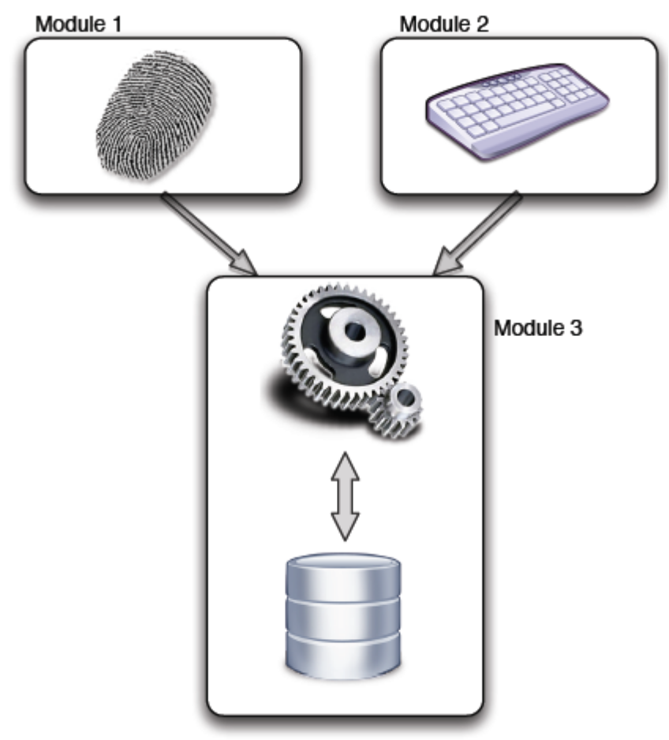Illustration 1: Exemple de structure informatique
Contexte
La volonté de faire apparaître de nouveaux systèmes d'authentification peut notamment se justifier par

- Définitions éléments essentiels et utilisateurs du système
Éléments essentiels
Dans cette section, nous allons définir les éléments essentiels du système, autrement dit, ceux sur lesquels nous allons focaliser notre étude.

Utilisateurs du systèmes
Ici, nous allons indiquer une hiérarchie des utilisateurs possible du système.
- Expression des besoins de sécurité
Choix des critères de sécurité
les critères de sécurité qui ont été déterminés pour mener l'étude sont la confidentialité, l'intégrité et la disponibilité.

Confidentialité
Description | Propriété des éléments essentiels de n'être accessibles qu'aux utilisateurs autorisés.  Pour une fonction : protection des algorithmes décrivant les règles de gestion et les résultats dont la divulgation à un tiers non autorisé porterait préjudice ; absence de divulgation d'un traitement ou mécanisme à caractère confidentiel.  Pour une information : protection des données dont l'accès ou l'usage par des tiers non autorisés porterait préjudice ; absence de divulgation de données à caractère confidentiel.
Disponibilité
Description | Propriété d'accessibilité au moment voulu des éléments essentiels par les utilisateurs autorisés.  Pour une fonction : garantie de la continuité des services de traitement ; absence de problèmes liés à des temps de réponse au sens large.  Pour une information : garantie de la disponibilité prévue pour l'accès aux données (délais et horaires) ; il n'y a pas de perte totale de l'information ; tant qu'il existe une version archivée de l'information, l'information est considérée comme disponible ; pour étudier la disponibilité d'une information, on suppose l'existence d'une version archivée, et on évalue la disponibilité qui correspond à la fonction d'archivage de cette information.
Intégrité
Description | Propriété d'exactitude et de complétude des éléments essentiels.  Pour une fonction : assurance de conformité de l'algorithme ou de la mise en œuvre des traitements automatisés ou non par rapport aux spécifications ; absence de résultats incorrects ou incomplets de la fonction.  Pour une information : garantie d'exactitude et d'exhaustivité des données vis-à vis d'erreurs de manipulation ou d'usages non autorisés ; non-altération de l'information.

Détermination de l'échelle des besoins

 | Confidentialité | Disponibilité | Intégrité
0 | Public | Court terme | Aucun besoin d'intégrité
0 | L'élément essentiel est accessible à tous sans aucune restriction. | L'élément essentiel doit être disponible dans la journée. | Il n'y a aucun besoin de garantir l'intégrité de l'élément essentiel.
1 | Supposé Restreint à l'utilisateur | Très court terme (temps réel) | Parfaitement intègre
1 | L'élément essentiel est supposée accessible seulement par la l'utilisateur du système mais cet élément peut être facilement récupérable. | L'élément essentiel doit être disponible en temps réel. | L'élément essentiel doit être parfaitement intègre.
2 | Restreint à l'utilisateur
2 | L'élément essentiel est accessible seulement par la l'utilisateur du système.
3 | Confidentiel
3 | L'élément essentiel est accessible seulement aux personnes accréditées

Détermination des impacts pertinents

Indisponibilité du système
- Dénis de service (destruction physique, surcharge du système, ...)

Défaillance du système
- Rejet utilisateur système
- Autorisation d'un imposteur
- Défaillance capteurs

Système HS
- Destruction de la base de données
- Destruction du système
- Vols des données

- Études des menaces

- Identification des objectifs de sécurité

- Détermination des exigences de sécurité

Conclusion

